Экскурсия по городу Прокопьевску.
Цель экскурсии: создание среды для патриотического, духовно-нравственного воспитания и развития личности обучающихся средствами экскурсионно-образовательной деятельности.
Задачи экскурсии:
1. Познакомить обучающихся с патриотическим, духовно-нравственным наследием города, с памятниками и историческими местами г. Прокопьевска.
2. Способствовать получению дополнительных знаний по географии, литературе, истории средствами экскурсионно-образовательной деятельности.
3. Воспитывать у экскурсантов чувство гордости за свой город.
4. Воспитывать положительную мотивацию к экскурсионным занятиям.
5. Корригировать интеллектуальный и творческий потенциал обучающихся через реализацию полученных ими знаний во время проведения экскурсий.
Вид экскурсии.
По содержанию: учебно-тематическая.
По способу передвижения: пешком.
По месту проведения: городская.
По составу и количеству участников: групповая
Продолжительность экскурсии: 2,5 часа.
Категория экскурсантов: обучающиеся 5 классов.

Маршрут экскурсии: 10 микрорайон, Собор Рождества Иоанна Предтечи, статуя Иисуса Христа, проспект Строителей, СКК «Снежинка», улица Жолтовского, Светомузыкальный фонтан, детская поликлиника, улица Шишкина, аллея коммунальщиков, ПЗША

Программа экскурсии:
1. Выход от школы
2. Посещение Храма Иоанна Предтечи
3. Пешеходная экскурсия по г. Прокопьевску
5. Возвращение к школе

Основные объекты показа:
- Статуя Иисуса Христа
- Собор Рождества Иоанна Предтечи
- Памятник «Электромонтеру»
- Памятник «Шахтерской семье»
- Светомузыкальный фонтан (Памятник Адаму и Еве как символ верности и любви в паре)
- ТФК, Городская больница
- Городской ЗАГС
- Комплекс «Память» на Аллее Славы
- Памятник «Св. Петру и Февронии» в Студенческом парке
- СКК «Снежинка»
- Улица Шишкина (горный техникум и школа № 6)
- Аллея коммунальщиков
- Памятник сантехнику.
- Памятник Дворнику
- Памятник милиционеру
- ПЗША
- Статуя коня – символ города

Содержание внеклассного мероприятия.
Вступление. Знакомство с группой, представление экскурсовода.
Правила поведения во время экскурсии:
1. Участник экскурсии обязан соблюдать дисциплину, выполнять правила безопасного поведения на улице во время движения.
2. Участник экскурсии должен своевременно информировать экскурсовода или руководителя группы об ухудшении состояния здоровья, различных видах недомогания.
3. В ходе экскурсии учащиеся должны поддерживать чистоту и порядок в автобусе и в общественных местах, мусорные отходы должны быть собраны в специально отведённом для этого месте.
4. В случае если учащийся отстал от группы, необходимо связаться с руководителем группы по мобильному телефону.
Тема нашей экскурсии: «Достопримечательности нашего города». Попробуйте предположить, с какими достопримечательностями будет связана наша экскурсия, и кто их нам оставил? На каждой остановке мы будем находить одну или несколько достопримечательностей. Ваша задача сложить из фрагментов общую картину, которую в конце экскурсии мы обсудим.

Ход экскурсии
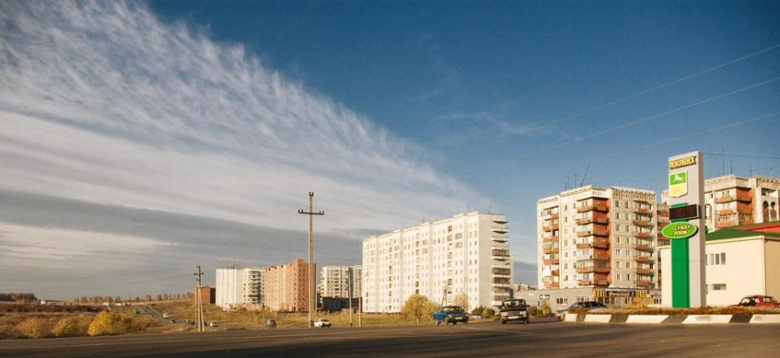
Добрый день, участники экскурсии. Сегодня мы с вами совершим увлекательную поездку по нашему городу, которому в 2016 году исполнилось 85 лет. Сейчас мы с вами находимся в 10 микрорайоне.
Начнем мы с вами нашу экскурсию у Собора Иоанна предтечи, который возводился при
активной поддержке верующих горожан.
С 27 января 1990 г. началось Строительство основного храма в честь Рождества Иоанна Предтечи, крестильного храма в честь св. равноап. вел. кн. Владимира. В 1994 году было закончено строительство крестильного храма и 19 января проведена первая служба- крещение.
28 августа 2004 года была проведена первая служба в самом храме, в день празднования Успения Божией Матери. С октября 2004 года храм переименован в собор в честь Рождества Иоанна Предтечи – памятника погибшим шахтерам.
Целых 15 лет с 1989 по 2004 годы строился этот великолепный собор- памятник всем погибшим шахтерам. Собор особенно почитают шахтеры, они приходят сюда целыми коллективами. Чтобы помолиться о себе, своих близких, взять благословение на нелегкий труд, помянуть своих погибших товарищей. Своим благолепием собор привлекает к себе множество горожан и жителей области.

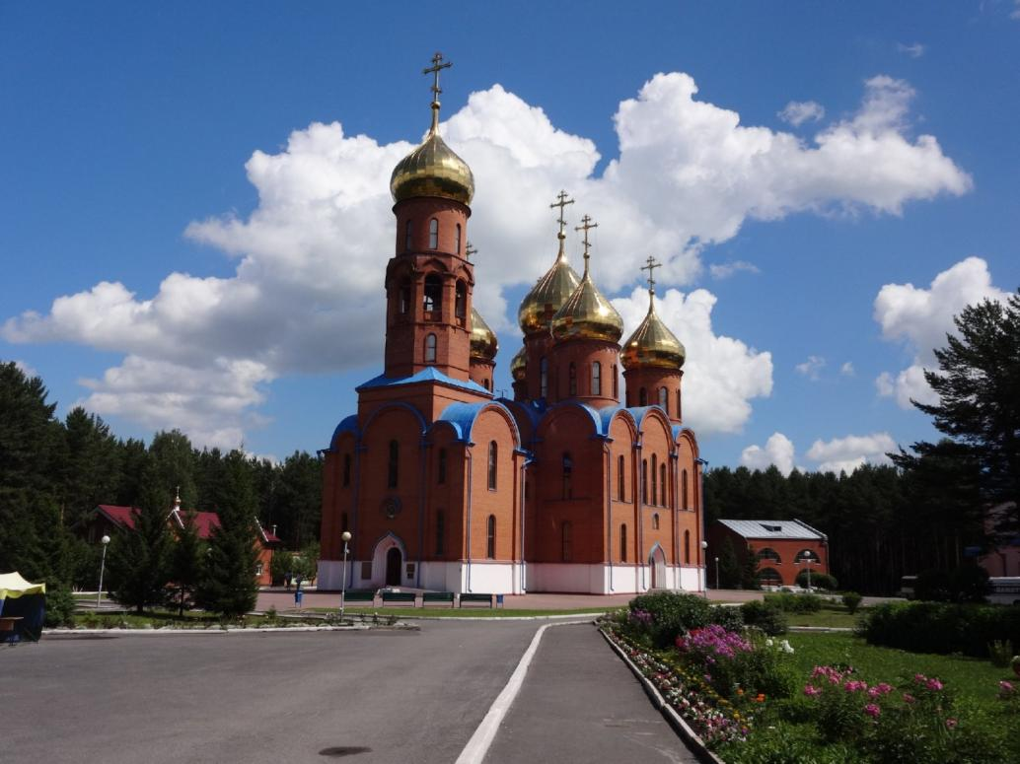
Переходим дорогу и идем к статуе Иисуса Христа к школе.

В Прокопьевске, почти совсем как в бразильском Рио-де-Жанейро, есть гигантская фигура Иисуса Христа. Памятник установлен на самой высокой точке Тыргана, в 10-микрорайоне. Масштабность данного проекта дополняет и то, что шестиметровая скульптура установлена на большом постаменте, высота которого 5 метров. На этом пьедестале написаны 10 библейских заповедей. Кроме того, возле Иисуса Христа, который снизу подсвечивается гигантскими лучами, находится новый большой сквер.
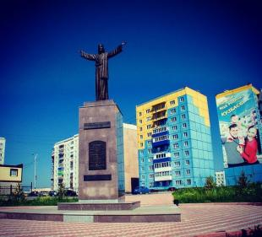
Автором всех памятников, которые отлиты из бронзы, выступил красноярский скульптор Константин Зинич.

Самая высокая точка города
После памятника спускаемся вниз по лестнице и идем по проспекту Строителей

Теперь пройдем с вами по проспекту Строителей - самый красивый проспект Тыргана с многорядным движением транспорта, назван в честь строителей.
Слева мы можем увидеть магазин «Ленту» - самый большой гипермаркет в городе, губернский рынок и «Солнечный городок» - любимое место отдыха детей Тыргана, а летом сюда приезжает детвора из центра города. Здесь много аттракционов, летняя танцевальная площадка с живой оркестровой музыкой, летняя эстрада, зимой – каток.

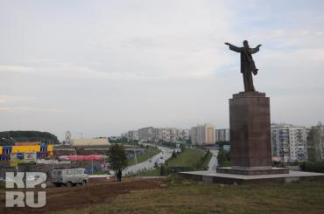

Спускаемся вниз и доходим до памятника «Электромонтеру»

На право перед магазином «Эверест» находится памятник электромонтеру. Автор памятника – молодой кемеровский скульптор Алексей Шкляр, выпускник прокопьевской средней школы №3 и прокопьевской художественной школы №8. Скульптура «Электромонтер» - подарок Прокопьевску от ООО «Кузбасская энергосетевая компания» (генеральный директор Пётр Иванович Куруч). В настоящее время возле памятника уложена новая тротуарная плитка, установлены 4 парковых дивана.
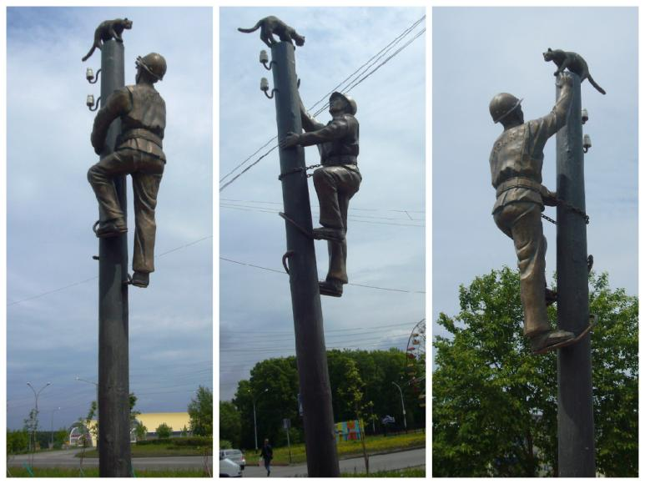
За магазином «Эверест» стоят три одинаковых дома для семей погибших на шахтах горняков.

Перед «Солнечным городком» расположен мемориальный комплекс «Память» на Аллее Славы, который был воздвигнут в честь 50-летия Победы, торжественно открыт 22 июня 1995 г. Памятник представляет собой две прямоугольные стелы длиной 10 м, высотой 3 м, облицованных мраморной плиткой.
На двух монументах, развернутых в виде страниц, высечены фамилии земляков, погибших на фронтах Великой Отечественной войны, пропавших без вести, умерших от ран в госпиталях. Списки предваряют слова «Никто не забыт, ничто не забыто», выполненные из металла. Здесь же расположен музей боевой техники под открытым небом. Воздвигнут в 2000 г. В день 55-летия Победы состоялось открытие музея боевой техники под открытым небом на Аллее Славы. 36-тонный танк Т-62, две боевые машины, бронетранспортер, учебно-тренировочный самолет Л-29. Боевая техника была передана в дар городу из воинских частей Западного - Сибирского военного округа. Из машин убрали двигатели, проведена очистка и покраска.

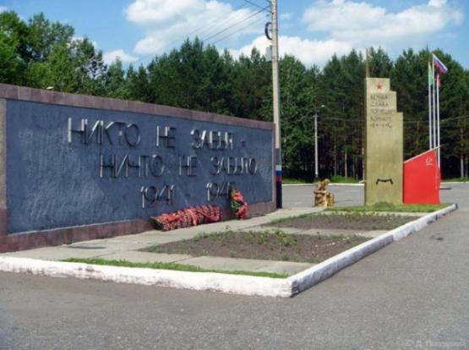
Аллея Героев.
Излюбленное место отдыха и святое место для поклонения мужеству прокопчан.

Мемориал памяти воинам Великой Отечественной войны.
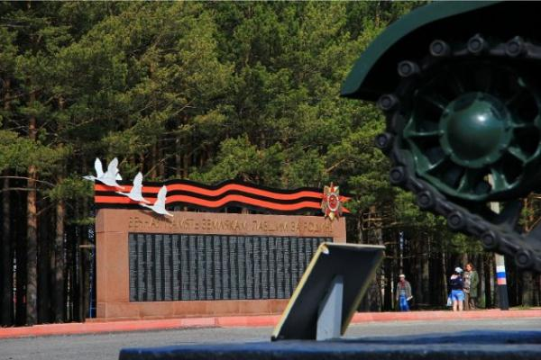
Музей боевой техники под открытым небом.
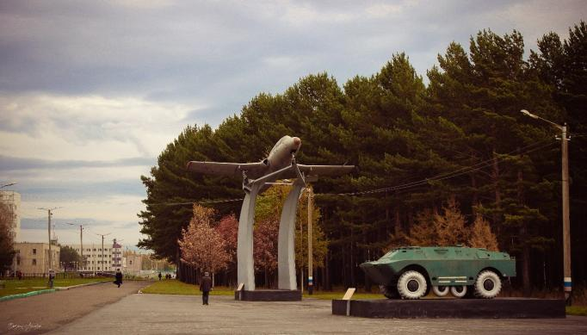
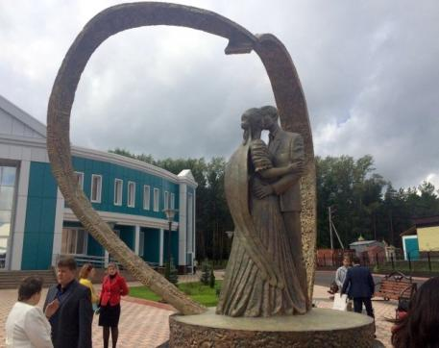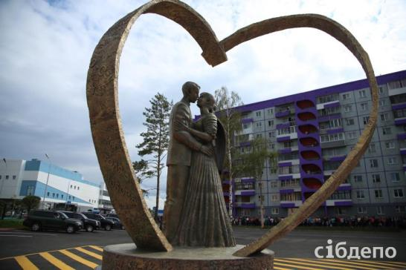

Одним из главных подарков прокопчанам к областному Дню шахтёра 28.08.2015 стало открытие нового Дворца бракосочетания.
В этот день в его стенах оформили отношения 70 супружеских пар. Первыми молодые семьи поздравили руководители области и города, почётные гости праздника.
Современный ЗАГС – двухэтажный красавец площадью более 1 000 кв. метров разместился в центре Тыргана. Меньше чем за год, построенный по индивидуальному проекту специалистами ПСМУ. 3атмивший своим великолепием не только дворцы для молодожёнов в Кузбассе, но и по всей Сибири.
Этот сказочный Дворец влюблённых с первого взгляда рождает желание связать себя семейными узами. Не уступает по красоте и удобству зал имя наречения, комнаты жениха и невесты, конференц-зал. Отведены площади под рабочие кабинеты специалистов, архив ЗАГСа. Кроме того, здание оборудовано в соответствии с программой «Доступная среда». Для людей с ограниченными физическими возможностями предусмотрены лифт, пандусы, комнаты гигиены.
В центре парадной площади подарок брачующимся от семьи Тулеевых - скульптура «Счастливые молодожёны». Здесь новоиспечённые супруги делают на память первые семейные фотографии. Для тех, над кем сгустились тучи сомнений и непонимания - чудодейственные скамьи примирения. Для свадебных кортежей предусмотрена большая парковка.
Такое творение не стыдно показать даже самым взыскательным гостям. В числе первых один из главных строительных объектов, открывшихся к областному Дню шахтёра, оценил Аман Тулеев.
Напротив - прокопьевский филиал КузГТУ.
Торговый центр «Максима». Крупнейший в городе супермаркет.
На площади торжеств около «Орбиты» 23 августа 2011 года в честь 80-летия города Прокопьевска Губернатором Кемеровской области А.Г. Тулеевым был открыт памятник, посвященный героической профессии горняка «Покорителям земных недр».

От Аллеи Героев мы спускаемся вниз по улице Жолтовского к светомузыкальному фонтану.

Поворачиваем на улицу Жолтовского. Улица названа в честь московского архитектора, который занимался строительством Тыргана еще с 30-х годов. Он разработал проект будущего города. Город должен был называться Углеградом.
На этой улице находится ТФК был открыт в 1965 г. Воспитаны замечательные спортсмены, заслуженные мастера спорта, олимпийские чемпионы.
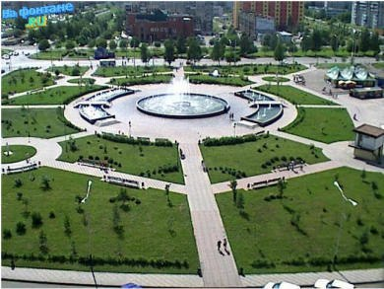
Светомузыкальный фонтан
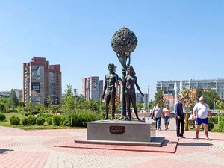

Справа перед фонтаном возле детской поликлиники мы можем увидеть памятник трудовой семье.
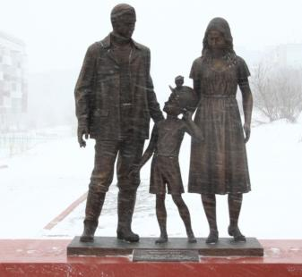
Композиция члена Союза художников России Константина Зинича, установленная в честь празднования в 2015 год областного Дня шахтера, символизирует трудовую семью: папа, мама и сын. Причем образ юного прокопчанина, с гордостью надевшего шахтерскую каску отца, не только символизирует связующую нить поколений, но и является знаком особого уважения к горняцкому труду.
Возвращаемся назад на площадь торжеств

Сейчас мы проходим с вами мимо СКК «Снежинка» (дворец спорта – 1973 г.) Здесь проводились игры чемпионата СССР по хоккею с шайбой, игры Всесоюзного турнира «Золотая шайба», чемпионаты РСФСР по фигурному катанию. Гостями «Снежинки» были сборная СССР по фигурному катанию, звезды советской эстрады.

На площади торжеств около «Орбиты» 23 августа 2011 года в честь 80-летия города Прокопьевска Губернатором Кемеровской области А.Г. Тулеевым был открыт памятник, посвященный героической профессии горняка «Покорителям земных недр».
Памятник представляет собой шестиметровую скульптурную композицию, установленную на постаменте, облицованном гранитом, и состоящую из двух бронзовых фигур шахтеров, добывающих уголь.
Открытие памятника было приурочено к празднованию 80-летия Прокопьевска в статусе города. В церемонии открытия принял участие губернатор Кемеровской области Аман Тулеев.
Проект был разработан скульптором Константином Зиничем совместно с архитектурным бюро «Стимэкс-Дизайн». Каменный постамент для скульптуры облицован прочным гранитом, поставку которого организовала компания «Стимэкс».
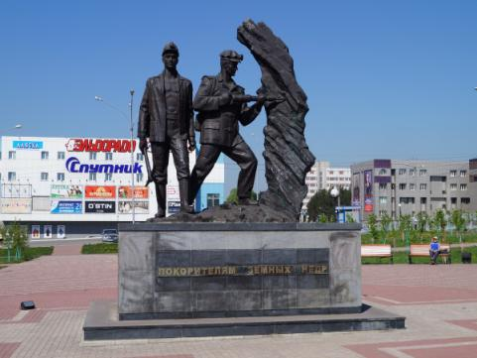

В 2013г на площади возле СКК «Снежинка» была установлена скульптурная композиция «Спортивная доблесть». Хоккеист, Футболист и Фигуристка, которые составят основу композиции, символизируют самые популярные виды спорта в Прокопьевске.

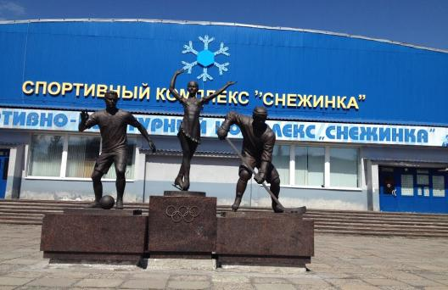

Проходим с вами по улице Шишкина. Названа именем Героя СССР – прокопчанина Шишкина Михаила Михайловича - командира взвода. В средней школе № 6 школьный музей носит имя М. Шишкина.
В годы войны в здании школы располагался эвакогоспиталь. На этой же улице находятся: здание горного колледжа – горного техникума, бывшая швейная фабрика «Горнячка». До войны улица называлась Фабричная.
Горнотехнический колледж - одно из старейших учебных заведений, с декабря 1932 г. здесь готовят кадры для угольной промышленности. Более 25 тысяч специалистов вышли отсюда.
ПГТК - современное учебное заведение: 126 аудиторий, 30 лабораторий и кабинетов, подземный полигон, актовый зал, 4 спортзала, геологический музей. В 1982 г. было присвоено звание «Образцовый техникум Министерства угольной промышленности».

Спускаемся вниз к аллее коммунальщиков

Подходим с вами к скверу коммунальщиков. На нем расположены памятник улыбающейся женщине-дворнику (11 июня 2010 года), памятник сантехнику (13.10.10) и памятник милиционеру (23 июня 2011 г).
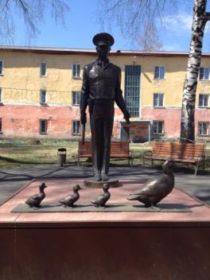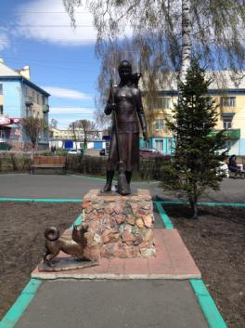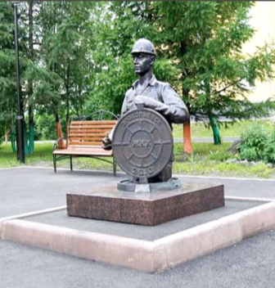

23 июня 2011 года в Прокопьевске открылся памятник милиционеру Дяде Степе. Бронзовый монумент представляет собой фигуру милиционера, героя известного стихотворения Сергея Михалкова, пропускающего через дорогу выводок утят. Идея создания нестандартного памятника принадлежит Главе Прокопьевска Валерию Гаранину, который некоторое время назад объявил конкурс на лучший проект милицейского монумента. На конкурс были представлены работы нескольких художников, одобрение получил проект красноярского скульптора Константина Зинича. Появление бронзового монумента состоялось в рамках праздничных мероприятий, приуроченных к 80-летнему юбилею города.
13 октября 2010 года на аллее Коммунальщиков открылся памятник работникам жилищно-коммунального хозяйства. Памятник посвящен почти 6 тысячам работникам прокопьевского ЖКХ. В Прокопьевске провели соцопрос и выяснили, что именно с сантехниками чаще всего сталкиваются жильцы, решая свои коммунальные проблемы. Потому-то и решили городские власти подарить представителям этой профессии памятник. Горожане уже придумали имя скульптуре – «Саныч». Связано это с тем, что именно так называют обычно прототип памятника – почетного работника ЖКХ Кемеровской области Ивана Александровича Афонина. Иван проработал в коммунальных службах города более 15 лет. Его задача как начальника оперативно-диспетчерской службы быстро ликвидировать аварии в любых условиях. Сыновья Афонина тоже пошли работать в ЖКХ: Антон стал слесарем, а Александр – электромонтером.
11 июня 2010 года состоялось открытие памятника Дворнику. Памятник улыбающейся женщине-дворнику установлен в сквере Коммунальщиков по соседству с памятником Сантехнику Санычу. Женщина-дворник изображена с метлой. На плече у работницы коммунального хозяйства сидит котенок, а у ног — маленькая собачка. Образами для памятника послужили Галина Домонова, которая работает в «Жилищном хозяйстве» 22 года, Людмила Петрова, которая 31 год работает в ЖЭКе № 2, а также бригадир дворников ЖЭКа № 7 Галина Никитина, одной из первых освоившая работу на газонокосилке. Этот памятник является знаком признательности и благодарности прокопчан тем людям, которые делают город чистым, уютным, цветущим.
Памятник Дворнику, как и Сантехнику, создал красноярский скульптор Константин Зинич.

Подходим с вами к ПЗША - завод шахтной автоматики, основан 11 апреля 1934 г. (МОЛХ - мастерские оборудования лампового хозяйства). Здесь был освоен процесс изготовления первого отечественного светильника «Свет Кузбасса», аккумуляторной лампы. Тяжелым испытанием для нашего народа и нашего города стала Великая Отечественная война. Когда немецко-фашистские войска захватывали территорию Донбасса, то в их руках оказались многие предприятия. Конечно же наше правительство не собиралось отдавать врагу народное достояние. Поэтому в первые месяцы войны многие заводы и фабрики в срочном порядке были эвакуированы за Урал. Так возник завод ПЗША - завод шахтной автоматики.

Здесь мы видим с вами памятник коню. Такой подарок городу сделал один из бизнесменов ко Дню шахтёра-2015. Этот монумент, отлитый из металла, — подарок городу ко Дню Шахтёра-2015 от бизнесмена Олега Шарыпова. (11 июля 2015 года).

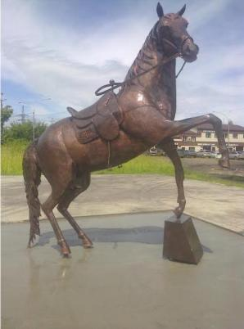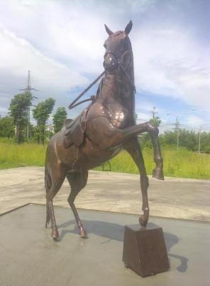

Приложение №1.
Технологическая карта учебно-тематической экскурсии
Маршрут экскурсии
- Объекты показа
- Продолжительность остановки и изложения.
- Организационные указания
Собор Рождества Иоанна Предтечи, 30 мин.
Группа располагается таким образом, чтобы все экскурсанты видели вход в здание. Сбор группы.
Время для фотографирования
Статуя Иисуса Христа, 10 мин. Группа располагается таким образом, чтобы все экскурсанты видели памятник. Сбор группы
Время для фотографирования
Памятник «Электромонтеру», 10 мин. Группа располагается таким образом, чтобы все экскурсанты видели памятник. Сбор группы
Памятник «Шахтерской семье», 10 мин. Сбор группы
Время для фотографирования
Светомузыкальный фонтан (Памятник Адаму и Еве как символ верности и любви в паре), 15 мин. Группа располагается таким образом, чтобы все экскурсанты видели памятник.
Сбор группы. Время для фотографирования
ТФК, Городская больница. Без остановки
Городской ЗАГС, 10 мин. Группа располагается таким образом, чтобы все экскурсанты видели памятник. Сбор группы
Время для фотографирования
Комплекс «Память» на Аллее Славы, 40 мин. Группа располагается таким образом, чтобы все экскурсанты видели памятники
Сбор группы
Время для фотографирования
СКК «Снежинка», 10 мин. Группа располагается таким образом, чтобы все экскурсанты видели памятник. Сбор группы
Время для перекуса
Улица Шишкина (горный техникум и школа № 6)
Аллея коммунальщиков.
Памятник сантехнику, 10 мин. Группа располагается таким образом, чтобы все экскурсанты видели памятник. Сбор группы
Время для фотографирования
Памятник Дворнику, 10 мин. Группа располагается таким образом, чтобы все экскурсанты видели памятник. Сбор группы
Время для фотографирования
Памятник милиционеру, 10 мин. Группа располагается таким образом, чтобы все экскурсанты видели памятник. Сбор группы
время для фотографирования
ПЗША
Статуя коня – символ города, 15 мин. Сбор группы.
Группа располагается таким образом, чтобы все экскурсанты видели памятник.
Время для фотографирования
10 мин.
Рефлексия. Подведение итогов экскурсии.

Приложение №2.

Карта-схема маршрута учебно-тематической экскурсии
